 | O‘ZBEKISTON RESPUBLIKASI  OLIY TA’LIM, FAN VA INNOVATSIYALAR VAZIRLIGI |  | DENOV TADBIRKORLIK  VA  PEDAGOGIKA INSTITUTI

HOZIRGI ZAMON TA’LIM-TARBIYA TIZIMINI RIVOJLANTIRISH: MUAMMO VA YECHIMLAR
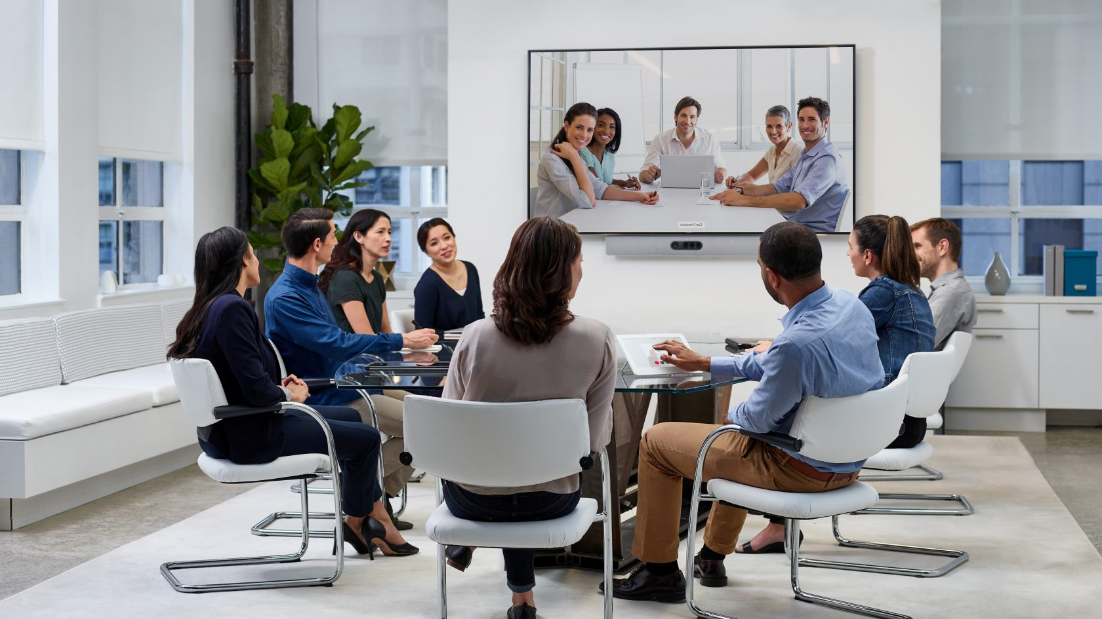
XALQARO ILMIY-AMALIY ANJUMAN
2025-YIL 16-OKTABR
HOZIRGI ZAMON TA’LIM-TARBIYA TIZIMINI RIVOJLANTIRISH: MUAMMO VA YECHIMLAR
MAVZUSIDAGI
2025-YIL 16-OKTABRDAGI
XALQARO ILMIY-AMALIY KONFERENSIYASI
AXBOROT XATI 

KONFERENSIYA HAQIDA

O‘zbekiston Respublikasi Prezidentining 2020-yil 29-oktabrdagi “Ilm-fanni 2030- yilgacha rivojlantirish kontsepsiyasini tasdiqlash to‘g‘risida” PF-6097-son Farmonida belgilangan vazifalardan kelib chiqib, shuningdek O‘zbekiston Respublikasi Prezidentining 2022-yil 28-yanvardagi “2022-2026-yillarga mo’ljallangan yangi O‘zbekistonning taraqqiyot strategiyasi to‘g‘risida”gi PF-60-son Farmoni ijrosini ta’minlash maqsadida tashkil etilmoqda.
Oliy ta’lim fan va innovatsiyalar vazirligining 2024-yil 27-dekabrdagi 490-sonli buyrug‘i asosida institutda ilmiy salohiyatini mustahkamlash, ilm-fanni yanada rivojlantirish, uning akademik ilm-fan bilan integratsiyalashuvini kuchaytirish, oliy ta’lim muassasalari professor-o‘qituvchilarining ilmiy tadqiqot faoliyati samaradorligi va natijadorligini oshirish, tadqiqotchilar, magistrantlar, iqtidorli yoshlarni ilmiy faoliyat bilan shug‘ullanishga keng jalb etish hamda ilm-fan yo‘nalishlari bo‘yicha dolzarb muammolar va ularning yechimiga qaratilgan xalqaro ilmiy va ilmiy-texnik tadbirlarni 2025-yilda o‘tkazish rejasiga kiritilgan.

KONFERENSIYA O‘TKAZILISH JOYI VA VAQTI

Vaqti: 2025-yil 16-oktabr
Joyi: Denov tadbirkorlik va pedagogika instituti
Manzil: Surxondaryo viloyati Sariosiyo tumani Istiqlol koʻchаsi 49-uy.
Konferensiyaga maqolalar qabulining soʻngi kuni: 2025-yil 10-oktabr
Konferensiya tili: o‘zbek, rus, ingliz, tojik.
Konferensiyaning maqsadi: Boshlang‘ich sinf o‘quvchilariga ta’lim-tarbiya berishda mamlakatimiz umumiy o‘rta ta’lim maktablarida xorijiy ilg‘or tajribalarni qo‘llash, zamonaviy pedagogik texnologiyalarning tutgan o‘rnini davr talabi darajasiga olib chiqish, shuningdek, umumiy o‘rta ta’limda zamonaviy pedagogik texnologiyalarni tatbiq etish orqali boshlang‘ich sinf o‘quvchilari ta’lim sifatini oshirishga erishish, mavjud to‘siq va kamchiliklarni bartaraf etish yo‘llarini ishlab chiqish

KONFERENSIYA TASHKILOTCHILARI

- O‘ZBEKISTON RESPUBLIKASI OLIY TA’LIM, FAN VA INNOVATSIYALAR VAZIRLIGI
- SAMARQAND DAVLAT UNIVERSITETINING DENOV TADBIRKORLIK VA PEDAGOGIKA INSTITUTI

KONFERENSIYANING ILMIY YO‘NALISHLARI

- 1-SHO‘BА: Maktabgacha va boshlang‘ich ta'lim tizimida o'qitishning zamonaviy pedagogik texnologiyalari
Mas’ul shaxs: Z.Djumayeva Tel.: (+998 88) 803 40-08
- 2-SHO‘BА: Boshlang ‘ich ta’lim sifatini oshirishda insonparvarlik va ijtimoiy-iqtisodiy sohalardagi pedagogik salohiyat tatbiqi
Mas’ul shaxs: A.Normurotova Tel.: (+998 90) 645 02 44
- 3-SHO‘BА: Pedagogika, ruhshunoslik(psixologiya) va innovatsiyalar orqali boshlang‘ich ta’limni rivojlantirish
Mas’ul shaxs: D.Meliyeva Tel.: (+998 99) 758 02 75
- 4-SHO‘BА: Umumiy o‘rta ta’lim va oliy ta’lim integratsiyalashuvi hamda xorij tajribasi
Mas’ul shaxs: Sh.Bahromova Tel.: (+998 93) 610 42 12

RO‘YXATDAN O‘TISH VA KONFERENSIYA MATERIALLARINI TAQDIM ETISH

- Ishtirok etish uchun maqolalar 2025-yil 10-oktabrga qadar Ozoda Yozdonqulova (+998 99 712 67 36) @nazoratchi3guruh telegram profili orqali
qabul qilinadi.
- Xorijlik mualliflar maqolalari yozdonqulovaozoda@gmail.com elektron pochta manzili orqali qabul qilinadi.
- Konferensiya materiallari faqat elektron shaklda, ikkita alohida fayl – tezis/maqola (2-ilovada) va konferensiyada ma’ruza bilan yoki ma’ruzasiz qatnashish uchun xabarnoma (1-ilovada) tarzida topshirilishi lozim.
- Har bir maqola/tezis va sertifikat uchun to‘lov miqdori 200 000 so‘m, talabalar uchun esa 60 000 so‘m etib belgilangan. To‘lov maqola mualliflari tomonidan (9860 0201 3272 8138) (OZODA YOZDONQULOVA) ko‘rsatilgan plastik kartaga amalga oshiriladi.
- Konferensiya ishtirokchilariga sertifikat hamda nashr etilgan maqolalari xabarnomada ko‘rsatilgan elektron manzil orqali elektron shaklda yuboriladi.

KONFERENSIYA MATERIALLARIGA QО‘YILADIGAN

TALABLAR
Maqolada kо‘tarilgan muammolarning mazmuni, tadqiqot uslubining tavsifi, muallif tomonidan olingan natijalar, ma’lumotlar hamda xulosalar qisqa va aniq bо‘lishi kerak.
Rasmiylashtirishga qо‘yiladigan talablar:
- Maqola matnlari A4 hajmda, yuqoridan va pastdan 2 sm, chapdan 3 sm, oʻngdan 1,5 sm xoshiyaga ega boʻlishi kerak;
- Maqola matni Word matn muharririda, Times New Roman shrifti, 14 oʻlchamida, 1,5 intervalda boʻlishi va 3-6 bet bo‘lishi lozim.

Muallif uchun
- Muallifning familya, ism va otasining ismi
- Muallifning tashkilotning rasmiy nomi
- Muallifning ilmiy unvoni, darajasi yoki egallab turgan lavozimi
- Muallifning korporativ pochta manzili - E-mail
- Mualliflar bir nechta bo‘lsa ularning har biri haqida to‘liq ma’lumotlar berilishi shart.
Maqola uchun
- Maqola nomi (4 tilda – o‘zbek, rus, ingliz va tojik)
- Maqola kalit so‘zi (4 tilda – o‘zbek, rus, ingliz va tojik) - 6-10 ta so‘zdan iborat bo‘lishi lozim.
- Maqola annotatsiya (Abstract) (4 tilda – o‘zbek, rus, ingliz va tojik) - 70-80 so‘zdan iborat bo‘lishi kerak
- Matndagi iqtiboslar matn ichida kvadrat qavsga olinib, quyidagicha [1:105] ko‘rinishida yoziladi. Adabiyotlar ro‘yxati alifbo tartibida keltiriladi.

ESLATMA: Xalqaro ilmiy-amaliy konferensiya tashkiliy qo‘mitasi ko‘rsatilgan talablarga javob bermaydigan, tahrir hay’ati nashrga tavsiya etmagan, iqtibos keltirmasdan turli manbalardan ko‘chirib olingan maqolalarni chop etish hamda mualliflarga qaytarish majburiyatini olmaydi.

KONFERENSIYA MATERIALLARINING INDEKSLANISHI

- Konferensiyaga qabul qilingan har bir maqola xalqaro bazalariga, ilmyanjumanlar.uz platformasiga joylashtiriladi hamda Google scholar xalqaro qidiruv tizimida indekslanadi.
- Har bir maqola muallifi uchun alohida DOI raqam olinadi.
- Har bir muallifga elektron shaklda sertifikat, indekslanganlik ma’lumotnomasi, indekslangan maqolaning pdf varianti taqdim etiladi. Konferensiya materiallari to‘plam holatda elektron va bosma nashr etiladi.

TASHKILIY QO‘MITA MANZILI

Manzil: Surxondaryo viloyati Sariosiyo tumani Istiqlol ko‘chаsi 49-uy. Denov tadbirkorlik va pedagogika instituti

  - ilova

Anjuman ishtirokchisi talabnomasi
1. | Muallif (lar) ning familiyasi, ismi, otasining ismi
2 | Ish / o‘qish joyi (muassasaning to‘liq nomi,  qisqartirishlarsiz)
3 | Lavozimi, ilmiy darajasi, ilmiy unvoni
4 | Maqola mavzusi
5 | Shu’ba tartib raqami
6 | Muallifning E-maili
7 | Muallifning telefon raqami (telegram)

  - ilova
NAMUNA:
MAQOLA NOMI
AMIROV AZIMBEK ALIYEVICH Denov tadbirkorlik va pedagogika instituti (Ish / o‘qish joyi)
“Axborot texnologiyalari” kafedrası talabasi/doktoranti/o‘qituvchisi/dotsenti (lavozimi)
Pedagogika fanlari bo‘yicha falsafa doktori (PhD) (ilmiy darajasi, ilmiy unvoni)
Email: amirov08@gmail.com

Annotatsiya: AAAAAAAAAAAAAAAAAAAAAAAAAAAAAAAAAAAAAAAAAAAAAAAAA
AAAAAAAAAAAAAAAAAAAAAAAAAAAAAAAAAAAAAAAAAAAAAAAAAAAAAAAA
Kalit so‘zlar: matn, matn, matn, matn, matn matn, matn, matn, matn, matn. matn, matn, matn.

MAQOLA NOMI (rus tilida)

Аннотация: AAAAAAAAAAAAAAAAAAAAAAAAAAAAAAAAAAAAAAAAAAAAAAAAA
AAAAAAAAAAAAAAAAAAAAAAAAAAAAAAAAAAAAAAAAAAAAAAAAAAAAAAAAA
Ключевые слова: matn, matn, matn, matn, matn matn, matn, matn, matn, matn. matn, matn.

MAQOLA NOMI (ingliz tilida)

Abstract:AAAAAAAAAAAAAAAAAAAAAAAAAAAAAAAAAAAAAAAAAAAAAAAAAAA
AAAAAAAAAAAAAAAAAAAAAAAAAAAAAAAAAAAAAAAAAAAAAAAAAAAAAAAAA
Keywords: matn, matn, matn, matn, matn matn, matn, matn, matn, matn. matn, matn, matn.

KIRISH. AAAAAAAAAAAAAAAAAAAAAAAAAAAAAAAAAAAAAAAAAAAAAAAAAAA
AAAAAAAAAAAAAAAAAAAAAAAAAAAAAAAAAAAAAAAAAAAAAAAAAAAA AAAA

ASOSIY QISM. AAAAAAAAAAAAAAAAAAAAAAAAAAAAAAAAAAAAAAAAAAAAAAA
AAAAAAAAAAAAAAAAAAAAAAAAAAAAAAAAAAAAAAAAAAAAAAAAAAAAAAAAA

XULOSA. AAAAAAAAAAAAAAAAAAAAAAAAAAAAAAAAAAAAAAAAAAAAAAAAAA
AAAAAAAAAAAAAAAAAAAAAAAAAAAAA AAAAAAAAAAAAAAAAAAAAAAAAAAA

Adabiyotlar ro‘yxati:

1. Boltaboyev H. Nasr va uslub. – Toshkent: “Fan” nashriyoto, 1992. – 98 b.
2. Yo‘ldoshev Q., Yo‘ldosheva M. Badiiy tahlil asoslari. – Toshkent: Kamalak, 2014.
464 b.
3. Alimuhammedov A. Abdulla Qahhor hikoyalarida psixologik tasvir. //Sharq yulduzi. –
Toshkent: 1947, № 2,3, 115–137 b.
4. Muhammedova H. Dikkens yaratgan ideal ayol obrazi // Buxoro davlat universiteti
ilmiy axboroti. 2011. № 4. 52–55 b

Konferensiya ishlari koordinatorlari: Samarqand davlat universitetining Denov tadbirkorlik va pedagogika instituti “Ilmiy tadqiqotlar, innovatsiyalar va ilmiy-pedagog kadrlar tayyorlash sektori” hamda “Xalqaro hamkorlik bo‘limi”.
Tel.: (+998 99) 883-73-92, (+998 99) 095-43-37.
Ma’lumotlar uchun mas’ullar:
- Jo‘rayev Bahodir Turdaliyevich – Ilmiy tadqiqotlar, innovatsiyalar va ilmiy- pedagog kadrlar tayyorlash sektori boshlig‘i. Tel.: (+998 91) 654-04-56
- Mamarajabov Mironshox Normumin o‘g‘li – Xalqaro hamkorlik bo‘limi uslubchisi. Tel.: (+998 99) 095-43-37
- Xidirov Rajabali Gulmatovich – Muharrir. Tel.: (+998 94) 910-00-62

